닷넷 주소록 이전 방법

이 문서는 닷넷 주소록을 자바(ezEKP) 주소록으로 이전하는 방법을 기술한다.

목차
닷넷 주소록 이전 방법 1
닷넷 주소록, 자바 주소록 2
dbeaver - csv export 2
dbeaver - csv import 2
import 후 작업 7
dbeaver – table to table import (import 방법2) 7

닷넷 주소록, 자바 주소록
닷넷, 자바 주소록은 개인/부서/회사 주소록으로 나눠 관리된다.
개인/부서/회사 주소록을 모두 db에 저장하는 자바와 달리 닷넷 주소록은 개인 주소록은 ad에 저장되고 부서/회사 주소록은 db에 저장되는 차이가 있다.
때문에 닷넷 주소록을 자바 주소록으로 이전 시키려면 닷넷 ad에 저장된 개인 주소록 및 개인 주소록 폴더 데이터를 csv 형태로 데이터 추출을 요청해 받아야 한다.

dbeaver - csv export
dbeaver를 이용해 닷넷 주소록 데이터를 csv 형태로 추출하는 방법이다
추출할 테이블은 tblAddress, tblFolderTree 이며 각각 아래의 절차를 통해 csv 파일을 추출해 저장한다.

1. 추출할 테이블 선택 후 마우스 우클릭 > 데이터 내보내기
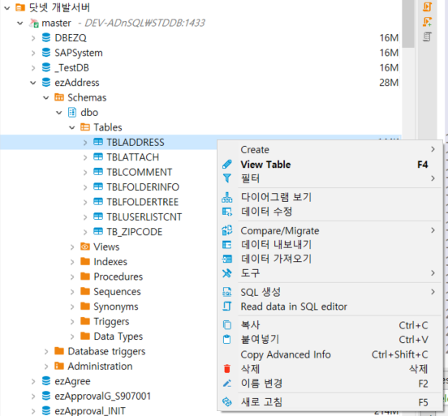

2. ‘csv | csv 파일로 내보내기’ 선택 > 다음 클릭
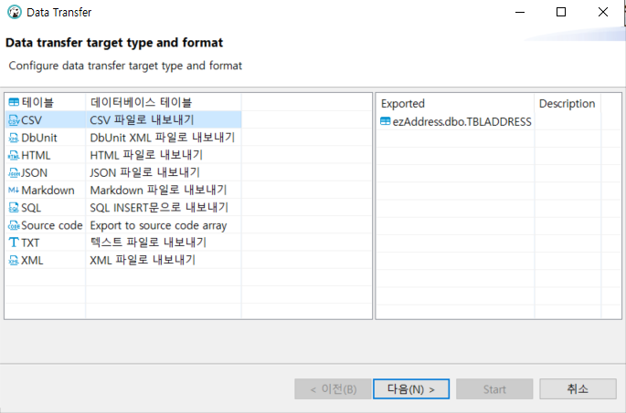

3. 다음 클릭
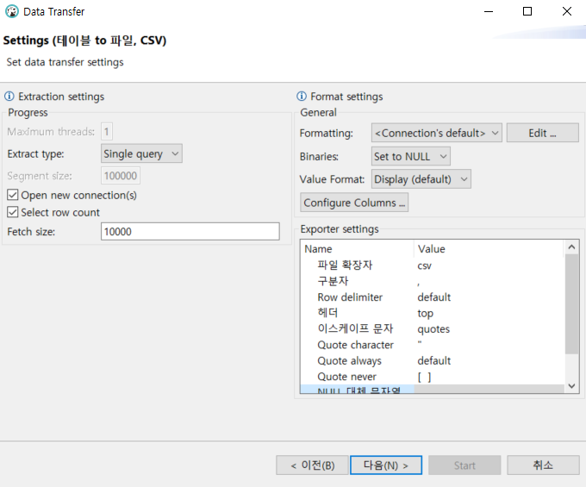

4. 다음 클릭 > start 클릭
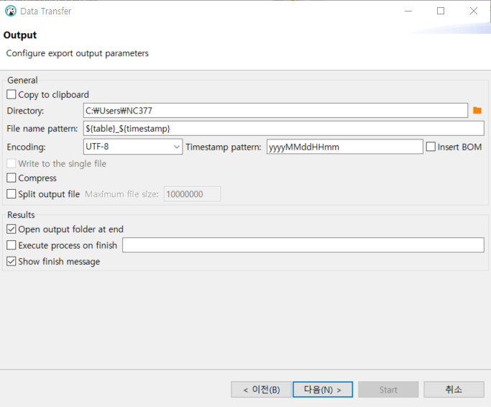

5. csv 파일 생성 완료

dbeaver - csv import
dbeaver를 이용해 csv 형태로 추출한 닷넷 주소록 데이터를 자바 주소록 테이블로 import 하는 방법이다.
tblAddress는 jmocha_address_info 테이블로 tblFolderTree는 jmocha_address_folder 테이블로 각각 아래의 절차를 통해 import 한다

1. import 할 테이블 선택 후 마우스 우클릭 > 데이터 가져오기
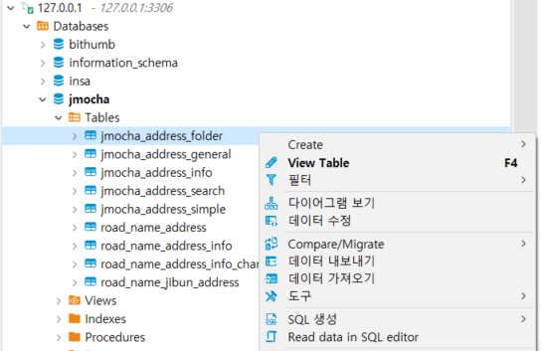

2. ‘csv | csv 파일로 가져오기’ 선택 > 다음 클릭
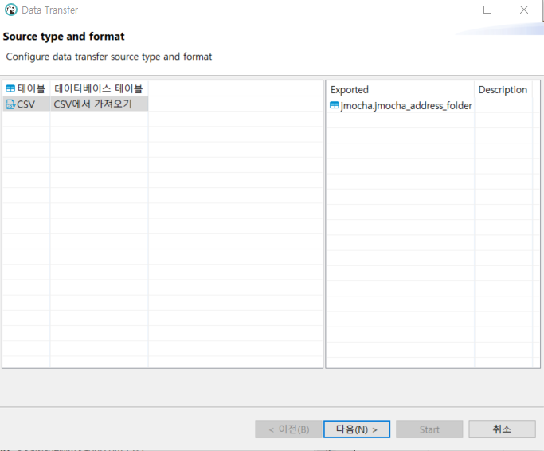

3. csv 파일 선택 후 열기 > 다음
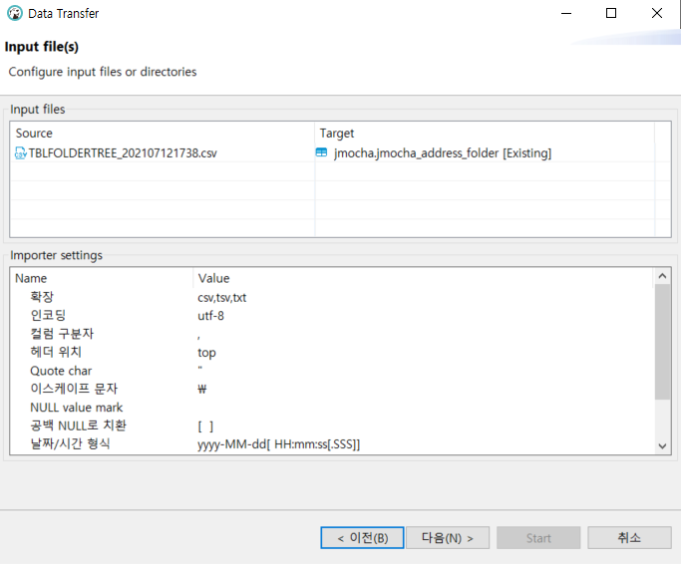

4. Columns 클릭 >Source Column 별 Target Column으로 매핑 될 컬럼으로 변경,
import 안할 컬럼은 skip으로 변경 > 확인 > 다음
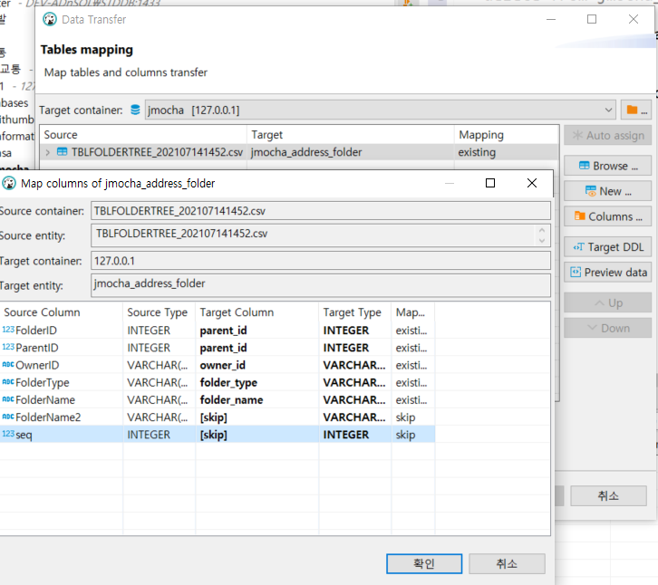

5. 다음 > start 클릭
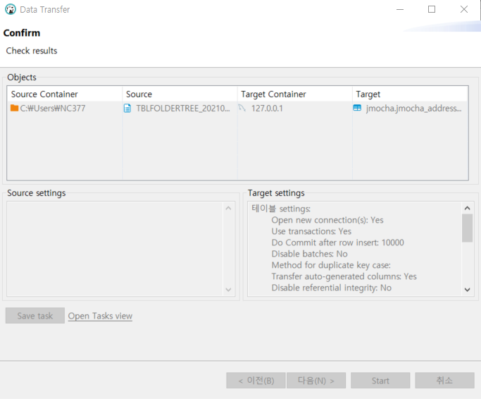

import 후 작업
jmocha_address_folder의 owner_id 컬럼에 매핑한 tblFolderTree의 ownerId 컬럼은 사용자 아이디 값이 저장되는데 우리 owner_id는 이메일 주소로 관리 되고 있기 때문에 뒤에 도메인 명을 붙이는 작업이 필요하다.
update jmocha_address_folder set owner_id = concat(lower(owner_id), '@jtest.kaoni.com');

jmocha_address_info의 owner_id, creator_id, modifier_id 컬럼에 매핑한 tblAddress의 ownerId, creatorId, modifierId 컬럼은 사용자 아이디 값이 저장되는데 우리 owner_id, creator_id, modifier_id는 이메일 주소로 관리 되고 있기 때문에 뒤에 도메인 명을 붙이는 작업이 필요하다.
update jmocha_address_info set owner_id = concat(lower(owner_id), '@jtest.kaoni.com'), creator_id = concat(lower(creator_id), '@jtest.kaoni.com'),
modifier_id = concat(lower(modifier_id));

jmocha_address_info에 그룹주소는 s_memo 컬럼에 그룹주소에 포함된 사용자의 이메일 주소를 세미콜론(;)을 기준으로 저장하는데 tblAddress의 그룹주소 sMemo는 세미콜론이 아닌 파이프(|)를 기준으로 저장 되고 있기 때문에 뒤에 파이프를 세미콜론으로 치환하는 작업이 필요하다
update jmocha_address_info set s_memo = replace(s_memo, '|', ';') where s_type = 'G';

dbeaver – table to table import (import 방법2)
dbeaver를 이용해 csv import가 아닌 table to table import 하는 방법이다.
필요에 따라서 csv 추출 후 import 하거나 table to table import를 사용하면 될 것 같다.

1. . import 할 테이블 선택 후 마우스 우클릭 > 데이터 가져오기
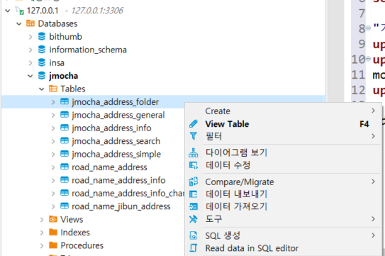

2. ‘테이블 | 데이터베이스 테이블’ 선택 후 다음 클릭
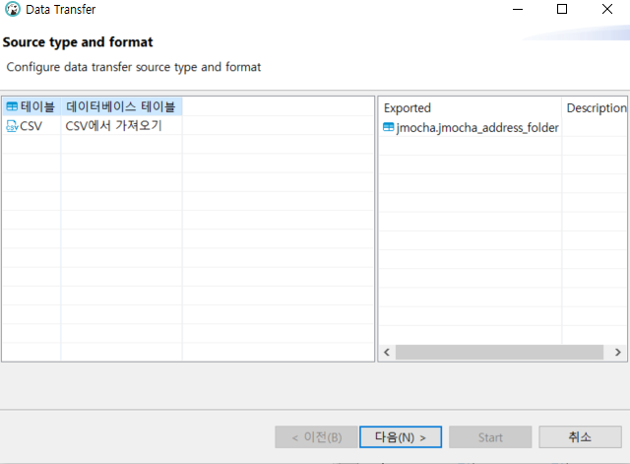

3. Source <none> 클릭 > import 할 테이블 선택 > 확인 클릭
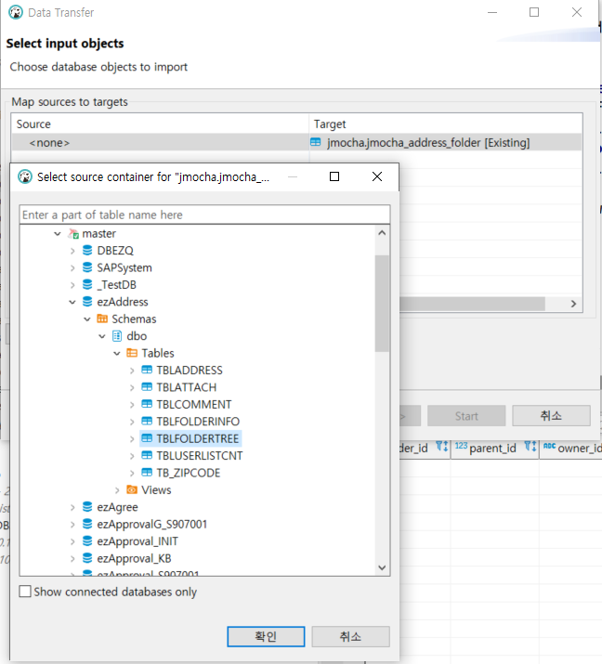

4. Columns 클릭 >Source Column 별 Target Column으로 매핑 될 컬럼으로 변경,
import 안할 컬럼은 skip으로 변경 > 확인 > 다음
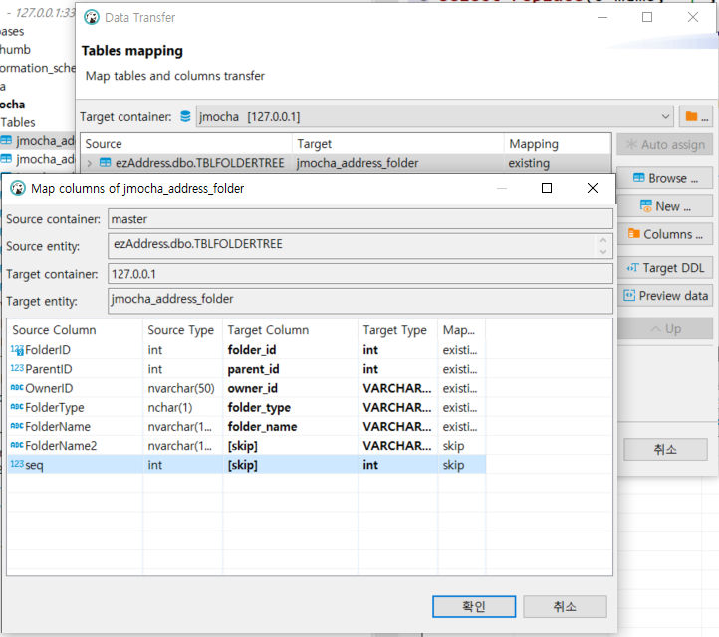

5. 다음 클릭 > start 클릭
